Guia de estilos

David Fernandez

Recomendaciones generales : Para el diseño de la web nos basaremos en el diseño corporativo de la marca, además de lo indicado por el cliente.

Estructura de páginas web: Siempre tendremos nuestro header con en logo y las barras de menú habmburguesa como estándar, además de un footer predeterminado para todas las paginas. Usaremos el centro como parte principal para visualizar el contenido.

Logo de App Shop: Logotipo corporativo, facilitado por el cliente.



Colores corporativos : Usaremos los colores corporativos de la marca. Ademas de colores como el negro y el blanco para detalles de la web.

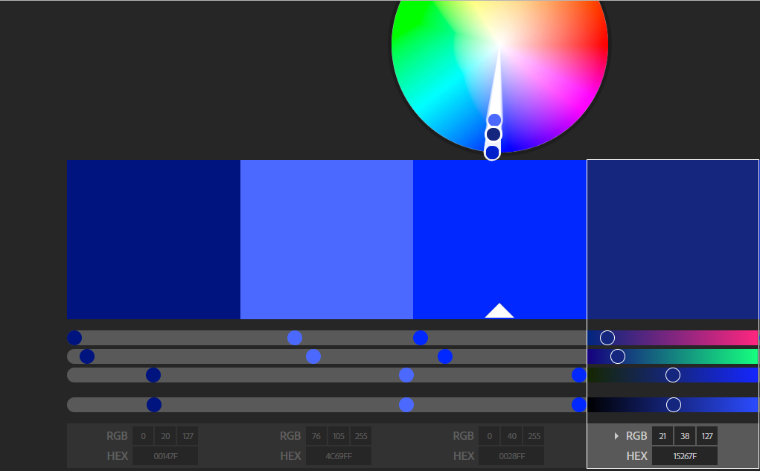

Tipografía : Usaremos Calibri y el tamaño del texto variara dependiendo de su énfasis o importancia dentro de la pagina.

Elementos gráficos: Proporcionados por el cliente.

Idioma principal del documento : Castellano, aunque tenemos la opción de cambiarlo arriba a la derecha en cualquier parte de la web a valenciano.

Enlaces: Resaltaremos todos los enlaces con la misma tipografía y color.

Fotos e imágenes: Facilitadas por el cliente, y adaptadas al diseño y los colores.

Maquetación: Mostraremos el contenido en tablas para dar sensación de simetría.

Tipo de navegación: Tendremos una navegación compuesta, porque en la mayoría de la web será totalmente accesible a través de nuestro menú hamburguesa, pero por características de la web, en algunos puntos utilizaremos la navegación jerárquica, estos serán cuando entremos en algún producto muy específico. Pues no hay otra forma de hacerlo.